**Manual de git hub**

En este manual de 9 pasos te explicara como desde el cmd clonar un repositorio en git hub hacer los cambios y volver actualizarlos en la plataforma y la verificación:

1. 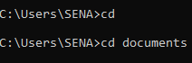para iniciar la creación de un repositorio en git hub, Debemos ubicarnos en la carpeta donde deseamos descargar el repositorio desde git hub.
2. Con el siguiente comando verificamos las carpetas y documentos que estén ubicados en lugar donde quieres cargar tu repositorio.
3. En el siguiente paso creamos la carpeta donde queremos ubicar el repositorio.
4. Con el siguiente comando procedemos a entrar a la carpeta creada.
5. 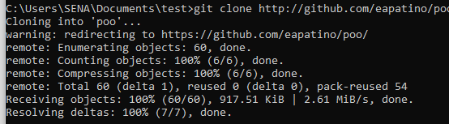Obtenemos una dirección url del repositorio que deseamos clonar, con el siguiente comando clonamos la url en nuestro pc.
6. Ingresamos a la carpeta con siguiente comando.
7. Después de ejecutar los cambios o el trabajo realizado sobre el repositorio procedemos a agregarlo.
8. En el cmd te mostrara lo cambios en los archivos que vas a realizar.
9. Este error puede ocurrir si no tienes los permisos necesarios para poder actualizar el repositorio.